Инвестиционная площадка № 67-21-06

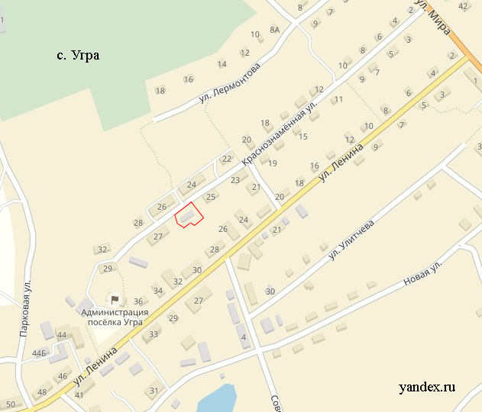 | 1. Месторасположение:  - Смоленская область, Угранский район, с. Угра,  ул. Краснознаменная;  - на расстоянии 0,8 км от центра с. Угра;  - расстояние до г. Смоленск – 236 км;  - расстояние до г. Москва – 282 км.  2. Характеристика участка:  - площадь – 0,09 га;  - категория земель – земли населенных пунктов;  - форма собственности – муниципальная;  - приоритетное направление использования – обрабатывающее производство;  - на участке расположено здание котельной.  3. Подъездные пути:  - 3 м до уличной асфальтированной дороги;  - 1,5 км до ст. Угра.  4. Инженерная коммуникация:  - газоснабжение – отсутствует;  - электроснабжение – возможно подключение на расстоянии 40 м свободной мощностью 50 кВт;  - водоснабжение – имеется возможность подключения к водопроводу со свободной мощностью 15 куб. м в сутки на расстоянии 50 м.  5. Условия приобретения:  - выкуп;  - аренда – 2563 руб. в год.

